Guía de aprendizaje N°2 de Educación Matemática

Nombre |  |  |  | Nº de lista
Curso | Fecha | Objetivo
3°A , B y C | 30 de Marzo al 03 de Abril | 0A2  Leer números representarlos en forma concreta, pictórica y simbólica.  OA3  Comparar y ordenar números  OA7  Demostrar que comprenden la relación entre la adición y la sustracción, usando cálculos aritméticos y en la resolución de problemas.
Contenidos |  |  | Habilidades
Comparación y orden de números naturales.  Lectura y escritura de números naturales  Adición y sustracción de números naturales  Resolución de problemas |  |  | Comprender, comparar, leer, escribir, analizar, aplicar, calcular y comprobar.
Estimados apoderados y alumnos/as
Esta guía está elaborada para que los alumnos resuelvan en casa los ejercicios, en lo posible supervisado por un adulto. Muchas gracias por su atención y comprensión.
Las guías en lo posible por favor archivarlas en una carpeta para su revisión.
I.- Sigue las instrucciones y escribe el número que corresponde en cada para completar cada secuencia dada
- Cuenta de 2 en 2
482

- Cuenta de 3 en 3
415

- Cuenta de 5 en 5
200

- Cuenta de 10 en 10
320

- Cuenta de 100 en 100
500

II.- Ordena de menor a mayor y de mayor a menor según se indica
¿Cuándo es menor?
Un número natural es menor que otro, si está colocado a la izquierda de él en la recta numérica.
¿Cuándo es mayor?
Un número natural es mayor que otro, si está colocado a la derecha de él en la recta numérica.
Ejemplo: El número 120 está a la izquierda del número 150, lo que quiere decir, que 120 es menor que 150, por lo tanto, 150 es mayor que 120.
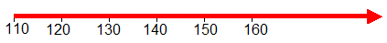

Ordena de menor a mayor
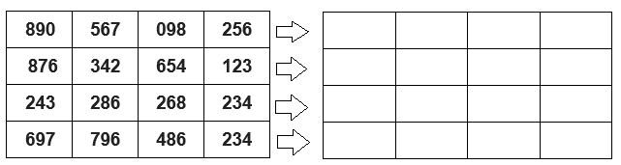
Ordena de mayor a menor
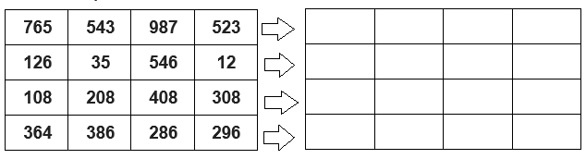

III.- Antecesor y sucesor
El antecesor de un número es aquel que esta inmediatamente antes del número, por lo tanto, su sucesor es aquel que esta inmediatamente después.
Ejemplo el antecesor y sucesor de 569 es:
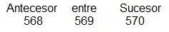
Escribe el antecesor(A) y sucesor(S) de cada número

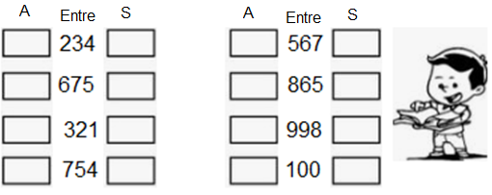

IV.- Lee y resuelve el siguiente problema, siguiendo el orden que se plantea a continuación;
Una turista visitó la Pirámide del Sol, en Teotihuacán. Subió 275 escalones y le falta subir otros 90 escalones para llegar a la cima. ¿Cuántos escalones tiene la pirámide?
Comprendo
¿Qué sé del problema? ............................................................................................................................................................................................................................................................................
¿Qué debo encontrar?
…………………………………………………………………………………………………………………………………………………………………………………………………………………………………………………………………………

Planifico
¿Cómo resolveré el problema?
…………………………………………………………………………………………………………………………………………………………………………………………………………………………………………………………………………

Resuelvo
Operatorias;

Respuesta: ………………………………………………………………………………………………………………………………………………………………………………………………………………………………………………………

Reviso y compruebo

“La amistad es el más perfecto de los sentimientos del hombre, pues es el más libre, el más puro y el más profundo” (Henri D. Lacordaire)
